絵本の読み遊び

＆
ひろ～い体育館で
おもいっきり あ・そ・ぼ♪

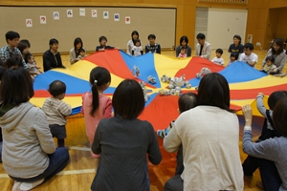
パラバルーン

日 時 ９月１４日（土）
昨年度の様子は･･･
あっぷっぷのブログにて
公開中！みてね！
( 9:45 受付開始 )

10:00～11:30

講 師 木暮 寿子氏
保育士
劇団ぽかぽか主宰
場 所 野庭地区センター 2階 体育室
対 象 1歳～3歳児と保護者30組
はがき
●講座名
●〒住所
●氏名 保護者
お子さん
●電話番号
●参加人数 大人 名
こども 名
●お子さんの年月齢
（当日）
（例） 2歳５ヶ月

申込方法 ハガキに必要事項を書いて
〒234-0056 横浜市 港南区 野庭町601
野庭第二保育園内 あっぷっぷ まで
またはメールで apu@jcom.zaq.ne.jp まで
締め切り ８月２７日（火）必着(応募多数の場合は抽選）
※ 結果は後日、ハガキにて連絡いたします
参 加 費 1家族100円 (保険料)
持 ち 物 飲み物・汗ふきタオル ※動きやすい服装で！
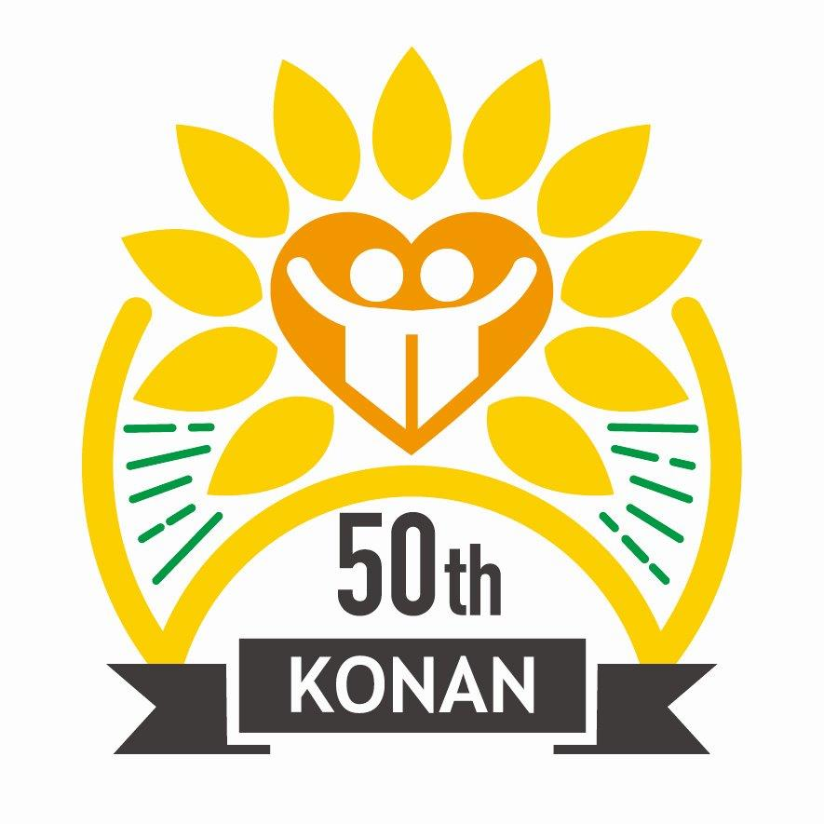
問合せ先 港南区こども家庭支援課 電話045-847-8410
主催：港南区西部子育ての居場所 あっぷっぷ
後援：港南区こども家庭支援課 協力：野庭地区センター

